自分で考える子どもに育てる
☆コミュニケーション体験会
子どもの気持ちを理解し、親の思いが届く効果的なコミュニケーション
子どもの気持ちを理解する「聞き方」と、ガミガミ怒らずに親の思いが届く「伝え方」を身につけます。
その日からすぐに使えるコミュニケーションの方法を、親業訓練インストラクターがミニ体験を交えてご提供します。どうぞお気軽にお越しください。

日 程 ：2025年12/10（水）・12/13（土）10：00～11：30
（内容は２日間とも同じです）

会 場 ：12/10（水）日能研本八幡校 12/13（土）市川市男女共同参画センター
（最寄り駅：JR本八幡駅、京成八幡駅、 ５階研修室C
都営新宿線本八幡駅） （最寄り駅：JR市川駅、京成市川真間駅）
千葉県市川市八幡3丁目4-1 アクス本八幡２F 千葉県市川市市川1-24-2（市川西消防署の上）
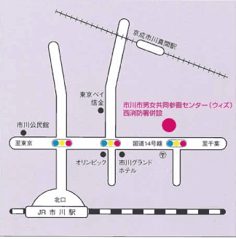
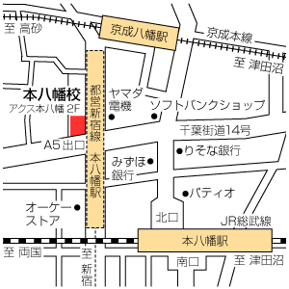

参加方法： 開催日１週間前までに下記連絡先にお申し込みください。（会場へのお問い合わせはご遠路ください）


参加費 ： 1,000円（税込み・小冊子付）（おつりがないようにお持ちいただけると助かります）

講 師 ： 親業訓練協会公認 親業訓練シニアインストラクター 式場敬子 （しきばけいこ）
教師学インストラクター・看護ふれあい学ふれあいコミュニケーションリーダー1級・心理カウンセラー
千葉県教育庁「生涯学習審議会」「社会教育委員連絡協議会副会長」、 アンガーマネジメントキッズインストラクター

主 催 ： 市川市市民活動団体 なのはな「親業の会」 家庭教育支援団体データバンク登録（千葉県教育委員会）

託 児 ： ありませんが、お子様とご一緒に参加できます。


お申し込み、お問い合わせ先
ご質問などがありましたら、下記講師までご連絡ください。会場へのお問い合わせはご遠慮ください。

式場敬子 （しきばけいこ）
公式HP : www.oyagyo.jp E-Mail : shikiba@oyagyo.jp
Office Tel/Fax：047-375-6885 携帯：090-6513-2855
Facebook： keiko.shikiba Instagram: @SHIKIBAKEIKO
☆ メッセンジャー、LINEも可
公式HP
申し込み用
QRコード

